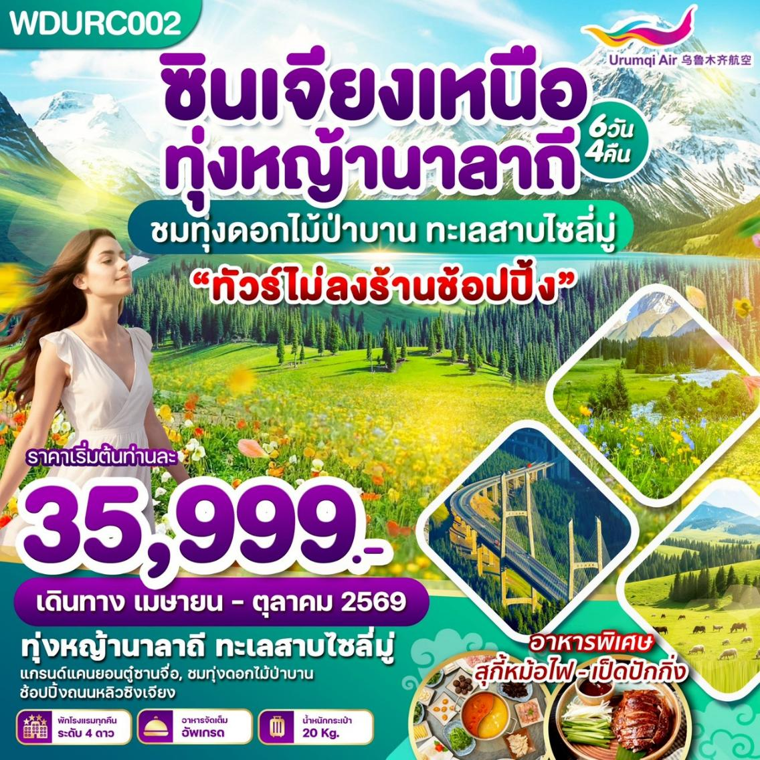

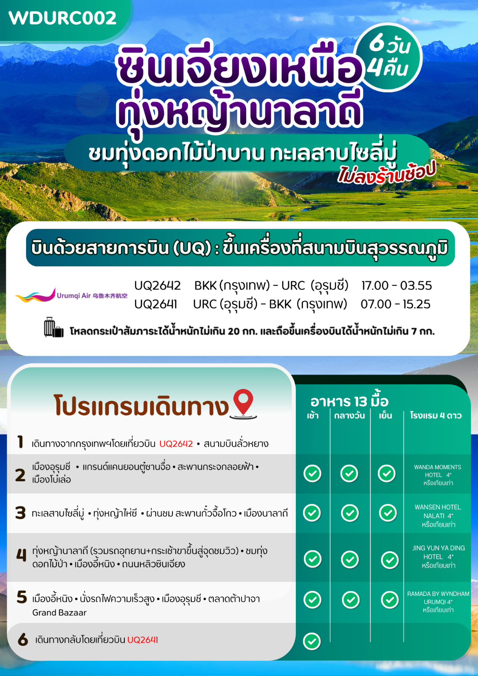
DAY 1
สนามบินสุวรรณภูมิ • สนามบินลั่วหยางเป่ยเจียว • เมืองอุรุมชี ติโวพู ประเทศจีน

14.00 น. คณะพร้อมกัน ณ สนามบินสุวรรณภูมิ ชั้น 4 ประตู 10 เคาน์เตอร์สายการบิน URUMQI AIR (UQ) โดยมีเจ้าหน้าที่บริษัท คอยให้การต้อนรับและอำนวยความสะดวกในการเช็คเอกสารและสัมภาระ
(น้ำหนักกระเป๋าโหลดใต้ท้องเครื่อง ท่านละ 1 ใบ น้ำหนักรวมสูงสุดไม่เกิน 20 กิโลกรัม
และถือขึ้นเครื่องได้อีกท่านละ 1 ใบ ไม่เกิน 7 กิโลกรัม
*** หมายเหตุ : เคาน์เตอร์เช็คอินปิดบริการก่อนเวลาเครื่องออก 60 นาที และไม่มีประกาศเตือนผู้โดยสารขึ้นเครื่อง ดังนั้นผู้โดยสารจำเป็นต้องพร้อม ณ ประตูขึ้นเครื่องก่อนเวลาเครื่องออกอย่างน้อย 45 นาที ***
17.00 น.นำท่านเดินทางสู่ เมืองอุรุมุชี ติโวพู ประเทศจีน โดยสายการบิน URUMQI AIR (UQ) เที่ยวบินที่ UQ2642
(บริการอาหารว่างและเครื่องดื่มบนเครื่อง)
22.20 น.เดินทางถึง สนามบินลั่วหยางเป่ยเจียว ประเทศจีน หลังจากนั้นนำท่านรอต่อเครื่องเพื่อเดินทางสู่ สนามบินอูรุมฉี
23.50 น.นำท่านเดินทางสู่ สนามบินอูรุมชี ติโวพู เที่ยวบินที่ UQ2642 (บริการอาหารว่างและเครื่องดื่มบนเครื่อง)
สนามบินอุรุมชี ซินเจียง • แกรนด์แคนยอนตู๋ซานจื่อ• สะพานกระจกลอยฟ้า • เมืองโบ๋เล่อ
(B/L/D)

DAY 2

03.55 น. เดินทางถึง สนามบินอุรุมชี ติโวพู ซินเจียง ผ่านด่านตรวจคนเข้าเมือง รับกระเป๋าสัมภาระ หลังจากนั้นออกเดินทาง
ท่องเที่ยวตามรายการ (เวลาที่ประเทศจีนเร็วกว่าประเทศไทย 1 ชั่วโมง)
เช้า บริการอาหารเช้า ณ ภัตตาคาร
นำท่านเดินทางสู่ แกรนด์แคนยอนตู๋ซานจื่อ เมืองตู๋ซานจื่อ มหัศจรรย์แห่งหุบเขาแดนตะวันตกของจีน สัมผัสความยิ่งใหญ่ของธรรมชาติ ในเขตซินเจียง ประเทศจีน ที่นี่คือหุบเขาหินทรายที่ถูกกัดเซาะโดยลมและน้ำจนเกิดเป็นชั้นหินรูปร่างแปลกตา คล้ายกับแกรนด์แคนยอนในสหรัฐ ฯแต่มีเอกลักษณ์เฉพาะตัว ด้วยโทนสีแดงเข้มตัดกับฟ้ากว้างสุดลูกหูลูกตา ไฮไลต์ห้ามพลาดคือการเดินข้ามสะพานกระจกลอยฟ้า ที่ท้าทายความสูงและมอบวิวตระการตาแบบ 360 องศา ที่นี่เหมาะกับสายแอดเวนเจอร์ สายถ่ายรูป และผู้ที่ชื่นชอบธรรมชาติแบบดิบ ๆ ไม่ซ้ำใคร (รวมค่าเดินสะพานกระจก)
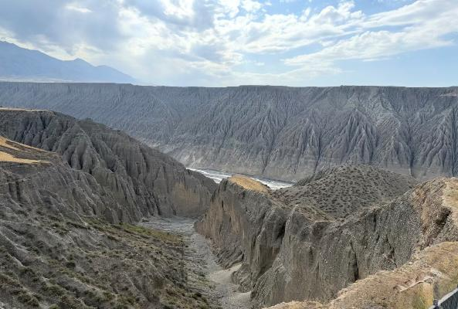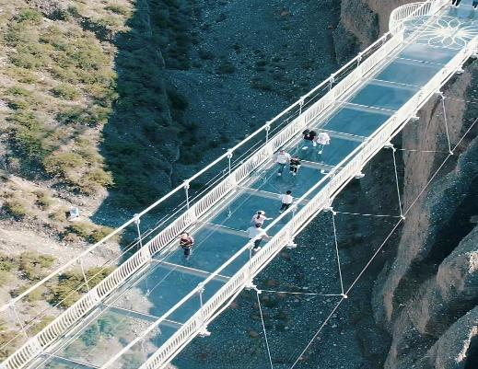
เที่ยง บริการอาหารเที่ยง ณ ภัตตาคาร
หลังจากนั้นนำท่านเดินทางไปเมืองโบ๋เล่อ เป็น "สวรรค์ของคนรักธรรมชาติ" ตั้งอยู่ทางตอนเหนือของซินเจียง ติด กับชายแดนประเทศคาซัคสถานมีภูมิประเทศที่สวยงาม โดยล้อมรอบด้วยเทือกเขาและทุ่งหญ้าอันกว้างใหญ่ ประชากรและวัฒนธรรมประชากรในเมืองโบ๋เล่อประกอบด้วยหลายชนกลุ่มน้อย เช่น มองโกล, คาซัค, หุยและอุย กูร์วัฒนธรรมมีความหลากหลาย และยังเป็นเมืองที่มีความสำคัญทางประวัติศาสตร์และวัฒนธรรมของซินเจียง
ค่ำ บริการอาหารค่ำ ณ ภัตตาคารพิเศษ...เป็ดปักกิ่ง
ที่พัก WANDA MOMENTS HOTEL หรือ ระดับเทียบเท่า 4 ดาวจีน
ทะเลสาบไซลี่มู่ • ทุ่งหญ้าไห่ซี • ผ่านชมสะพานกั๋วจื้อโกว • เมืองนาราถี
(B/L/D)

DAY 3

03.55 เดินทางถึง สนามบินอูรุมฉี ประเทศจีน ผ่านด่านตรวจคนเข้าเมือง รับกระเป๋าสัมภาระ หลังจากนั้นออกเดินทางท่องเที่ยวตามรายการ (เวลาที่ประเทศจีนเร็วกว่าประเทศไทย 1 ชั่วโมง)
เช้า บริการอาหารเช้า ณ ห้องอาหารของที่พัก
นำท่านชม ทะเลสาบไซ่หลี่มู่ หรือ ทะเลสาบไซ่หลี่มู่ เป็นทะเลสาบน้ำจืดขนาดใหญ่ท่ามกลางเทือกเขาเทียนซาน โดดเด่นด้วยผืนน้ำสีฟ้าใสและทุ่งหญ้ากว้างสุดสายตา ได้รับสมญานามว่า “อัญมณีแห่งซินเจียง” ด้วยทัศนียภาพที่งดงามตลอดทั้งปี ทิวทัศน์รอบๆ ทะเลสาบเต็มไปด้วยทุ่งหญ้าเขียวขจี มีดอกไม้ป่าสีเหลือง สีชมพู สีม่วง อยู่ทั่วไป และมีภูเขารอบทะเลสาบปก คลุมด้วยหิมะ ในช่วงฤดูหนาว เมื่ออุณหภูมิลดต่ำจนผิวน้ำกลายเป็นน้ำแข็ง อาจเกิดปรากฏการณ์ น้ำแข็งสีฟ้า ให้ได้ชม สะท้อนแสงอย่างสวยงาม เป็นภาพธรรมชาติหายาก นอกจากนี้ยังเป็นที่รู้จักในชื่อ "หยดน้ำตาหยดสุดท้ายของแอตแลนติก" เนื่องจากได้รับอิทธิพลจาก กระแสน้ำอุ่นจากมหาสมุทรแอตแลนติก และนำท่านชม ทุ่งหญ้าไห่ซี ตั้งอยู่ทางทิศตะวันตกของทะเลสาบไซหลี่มู่ เป็นทุ่งหญ้ายอดนิยมในช่วงฤดูร้อนจนถึง ฤดูใบไม้เปลี่ยนสีให้ท่านสัมผัสวิวพาโนรามาระหว่างทุ่งหญ้า เขาป่าสน และทะเลสาบน้ำใสซึ่งในฤดูร้อน ชาวคาซัคจะมาทำไร่เลี้ยง แพะ แกะ และม้า ใช้ชีวิตกลางทุ่งด้วยกระโจม
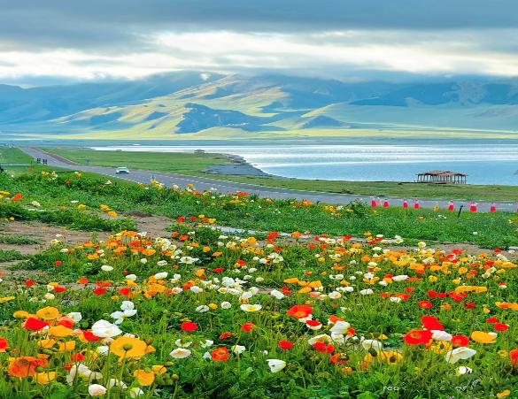
เที่ยง บริการอาหารเที่ยง ณ ภัตตาคาร
หลังอาหารนำท่านออกเดินทาง ระหว่างทางนำท่านผ่านชม สะพานกั๋วจื้อโกว วิศวกรรมกลางขุนเขาแห่งซินเจียง คือหนึ่งใน สะพานแขวนขนาดใหญ่ที่สุดและสวยงามที่สุดของจีน ตั้งอยู่ในเขตปกครองตนเองซินเจียงอุยกูร์ สะพานนี้เป็นส่วนหนึ่งของทางหลวง G30 ที่เชื่อมต่อระหว่างเมือง อูหลู่มูฉีและเมืองอี้หนิง ที่มีทิวทัศน์สวยงามและมีชื่อเสียงในซินเจียงสะพานกั๋วจื่อโกวเป็นสะพาน แขวน ที่มีความยาวประมาณ 700 เมตร สูงจากพื้นหุบเขาประมาณ 200 เมตร ออกแบบมาเพื่อให้ทนต่อสภาพ อากาศที่รุนแรงและแผ่นดินไหว บริเวณรอบสะพานมีทิวทัศน์ของหุบเขา ทุ่งหญ้า และป่าสนที่สวยงาม โดยเฉพาะในฤดูร้อนและฤดู ใบไม้ร่วง เป็นจุดท่องเที่ยวที่ได้รับความนิยมจากนักท่องเที่ยวทั้งในและนอกประเทศ
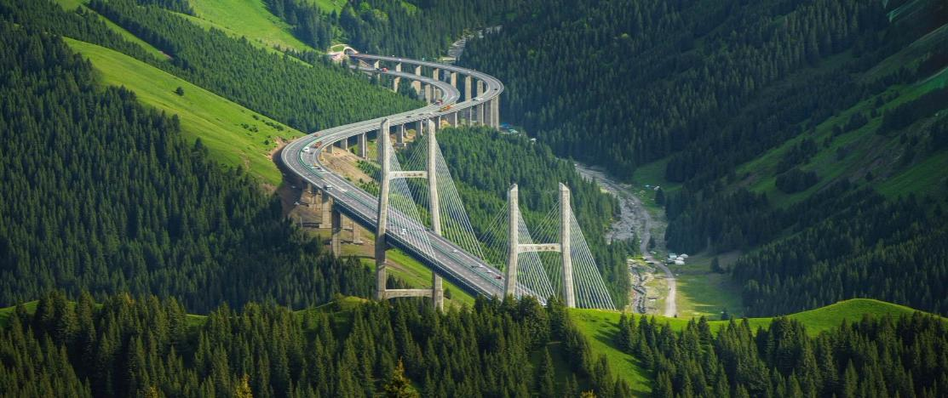
นำท่านเดินทางสู่ เมืองนาลาถี เป็นเมืองเล็กๆ ที่ตั้งอยู่ในหุบเขาอีลี ในเขตปกครองตนเองซินเจียงอุยกูร์ เมืองนี้เป็นที่รู้จักจากทิวทัศน์ธรรมชาติที่สวยงามและเป็นจุดหมายปลายทางยอดนิยมสำหรับนักท่องเที่ยวที่ชื่นชอบธรรมชาติ หุบเขาอีลีซึ่งเป็นหุบเขาที่อุดมสมบูรณ์และมีทิวทัศน์ธรรมชาติที่สวยงาม
ค่ำ รับประทานอาหารค่ำ ณ ภัตตาคาร
ที่พัก WANSEN HOTEL NALATI หรือระดับเทียบเท่า 4 ดาวจีน
ทุ่งหญ้านาลาถี (รวมรถอุทยาน+กระเช้าขาขึ้นสู่จุดชมวิว) • ชมทุ่งดอกไม้ป่า • เมืองอี้หนิง •
ถนนหลิวซินเจียง (B/L/D)
DAY 4

เช้า บริการอาหารเช้า ณ ห้องอาหารของที่พัก
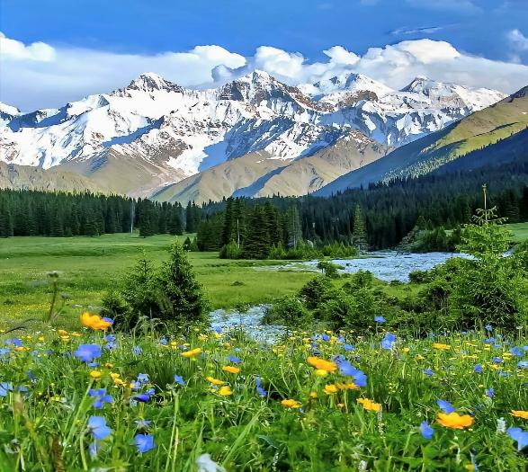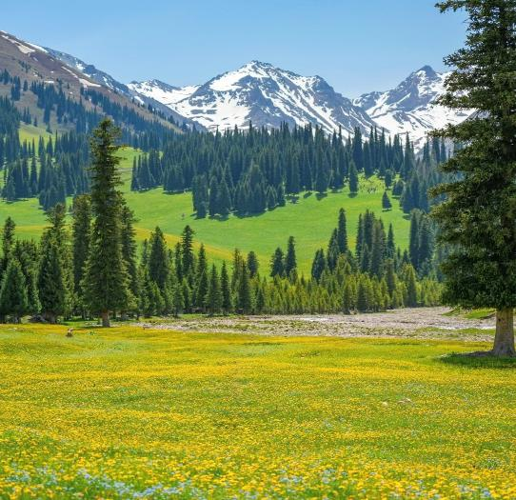
นำท่านสู่ ทุ่งหญ้านาลาถี (รวมรถอุทยาน+กระเช้าขาขึ้นสู่จุดชมวิว) ซึ่งได้รับฉายาว่า “ทุ่งหญ้าลอยฟ้า” Nalat Sky Grassland เนื่องจากตั้งอยู่บนระดับความสูงของภูเขา2,200 เมตรจากระดับน้ำทะเล เป็นทุ่งหญ้าระดับ 5A และเป็น 1 ใน 4 ทุ่งหญ้าที่ใหญ่ที่สุดในโลกและมีวิวสวยงามเสมือนภาพ โดดเด่นด้วยวิวทิวทัศน์หุบเขาเขียวขจี อ้อมกอดของภูเขาหิมะ หุบเขาลึก และลำธารใสเย็น เป็นทุ่งหญ้าที่กว้างใหญ่ไม่มีที่สิ้นสุดราวกับมหาสมุทรสีเขียวขจี ท้องฟ้าสีฟ้าใส เมฆสีขาว ยอดเขาที่ปกคลุมด้วยหิมะ ป่าสนสีเขียวเข้ม ทุ่งหญ้าสีเขียวอ่อน ดอกไม้หลากสีสัน เป็นภาพที่สดใส อ่อนโยน สวยงาม ซึ่งลมพัดพาหญ้าเอนพลิ้วเป็นคลื่นสีเขียวอ่อนดั่งทะเลแห่งความสงบ มีฝูงม้าและแกะเดินเรียงรายเป็นภาพชีวิตที่เคลื่อนไหวอย่างช้าๆ งดงามเกินกว่าคำบรรยาย
(หมายเหตุ: หากสภาพอากาศไม่เอื้ออำนวยจนทำให้ดอกไม้บานช้า หรือหมดฤดูกาลก่อนกำหนด ทางบริษัทฯจะไม่มีการคืนเงินหรือเปลี่ยนโปรแกรมใดๆทดแทนให้ค่ะ)
และนำท่านสู่ จุดต๋าข่าแลนด์มาร์กทุ่งหญ้าแห่งท้องฟ้า ที่เป็นส่วนหนึ่งของทุ่งหญ้านาลาถี ทิวทัศน์ของทุ่งหญ้าที่ กว้างใหญ่ไพศาล สีเขียวขจีสุดลูกหูลูกตา มีแม่น้ำไหลผ่านเพิ่มความสวยงามและความมีชีวิตชีวา นอกจากนี้ยังมี ทิวทัศน์ที่หลากหลาย เช่น ทุ่งหญ้า, เนินเขา,ป่าไม้, ภูเขาหิมะ ให้ท่านสัมผัสกับอากาศบริสุทธิ์ และความรู้สึกที่ ผ่อนคลาย ชมเหล่าดอกไม้ป่าที่บานตามฤดูกาล ด้วยภูมิทัศน์ที่ตั้งอยู่บนภูเขาสูง และไฮไลท์ที่ห้ามพลาด คือ มุม ถ่ายรูปยอดฮิต กับลำธารเล็กๆที่ไหลผ่านทุ่งหญ้า ที่ทุกคนควรต้องมาต๋าข่าสักครั้ง
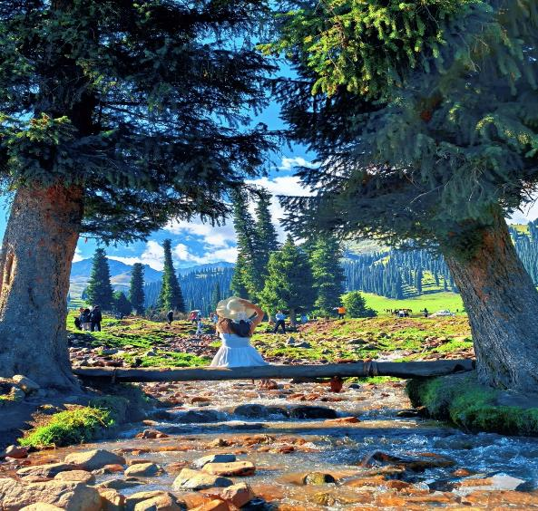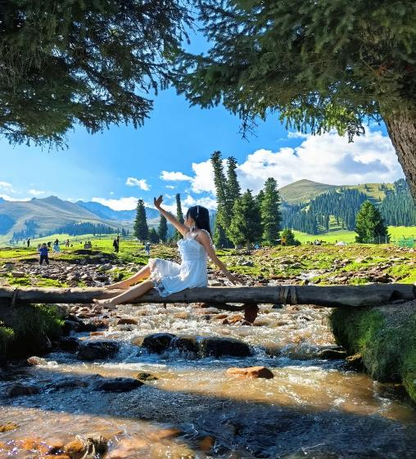
***ฤดูใบไม้ผลิและฤดูร้อน ที่นี่จะเปลี่ยนเป็นพรมดอกไม้หลากสีบานสะพรั่ง-ดอกไม้ป่าที่เหมือนหลุดมาจากนิทาน ท่ามกลางท้องฟ้าสีฟ้าเข้มและเมฆขาวลอยละล่อง (ทุ่งดอกไม้ป่าเป็นไปตามฤดูกาลเท่านั้น การบานของดอกไม้ขึ้นอยู่กับสภาพอากาศในแต่ละปี หากดอกไม้บานช้าหรือหมดฤดูกาลก่อนกำหนด ทางบริษัท ฯ ขอสงวนสิทธิ์งดโปรแกรมทดแทน)**
เที่ยง รับประทานอาหารเที่ยง ณ ภัตตาคาร
นำท่านเดินทางกลับสู่ เมืองอี้หนิง (ใช้เวลาเดินทางประมาณ 2.30 ชั่วโมง) เป็นเมืองสำคัญทางตะวันตกของเขต ปกครองตนเองซินเจียงอุยกูร์ ประเทศจีน ตั้งอยู่ใกล้ชายแดนประเทศคาซัคสถาน และเป็นศูนย์กลางทางเศรษฐกิจ การค้า และวัฒนธรรมของภูมิภาคนี้นอกจากนี้ยังเป็นหุบเขาที่อุดมสมบูรณ์และมีทิวทัศน์สวยงาม
นำท่านเที่ยวชม ถนนหลิวซินเจียง หรือ ถนนหกดาวในเมืองอีหนิง เป็นย่านท่องเที่ยวทางประวัติศาสตร์ที่มีชื่อเสียงระดับ 4A สร้างขึ้นเมื่อปี ค.ศ. 1934 โดยวิศวกรชาวเยอรมัน ผังเมืองออกแบบเป็นรูปหกแฉก โดดเด่นด้วยบ้านสวนสไตล์ยุโรป-เอเชีย ผสมผสานวัฒนธรรมชนกลุ่มน้อย วัฒนธรรมอาหรับ-มัวร์ ถนนนี้มีลักษณะเป็นวงกลมโดยมีถนนสายหลัก 6 เส้นแผ่ออกจากศูนย์กลาง โดยแบ่งบล็อกออกเป็น 6 ส่วนเป็นรูปพัด ศูนย์กลางของถนนเป็นอาคารสาธารณะ เช่น โรงเรียน ร้านค้า และมัสยิด ส่วนบริเวณรอบนอกเป็นที่อยู่อาศัย ซึ่งมีผู้อยู่อาศัยจากหลายกลุ่มชาติพันธุ์ เช่น ชาวอุยกูร์ ฮันส์ คาซัค ฮุย และรัสเซีย ปัจจุบันได้พัฒนามาเป็นสถานที่ท่องเที่ยวที่ผสมผสานประวัติศาสตร์และวัฒนธรรมอันเป็นเอกลักษณ์ มี หอนิทรรศการวัฒนธรรม, ร้านอาหาร ,ร้านจาหน่ายสินค้าพื้นถิ่น
ค่ำ บริการอาหารค่ำ ณ ภัตตาคาร เมนูพิเศษ...สุกี้หม้อไฟ
ที่พัก JING YUN YA DING HOTEL หรือ ระดับเทียบเท่า 4 ดาวจีน
DAY 5
เมืองอี้หนิง • นั่งรถไฟความเร็วสูง • เมืองอุรุมชี • ตลาดต้าปาจา Grand Bazaar (B/L/D)

เช้า รับประทานอาหารเช้า ณ ห้องอาหารโรงแรม
นำท่านเดินทางสู่ สถานีรถไฟเมืองอี้หนิง เพื่อโดยสารรถไฟความเร็วสูง สู่ เมืองอุรุมชี 09.00 – 14.01 เป็นเมืองเอกของมณฑล
ซินเจียงอุยกูร์ ทางตะวันตกเฉียงเหนือของจีน ได้รับฉายาว่า "ดินแดนแห่งทุ่งหญ้าอันสวยงาม" พลเมืองของซินเจียงกว่า 70% นับถือศาสนาอิสลาม อีกทั้งภาษาสำคัญคือ เว่ยอู๋เอ่อร์ รองลงมาคือภาษาจีนกลาง (ทั้งนี้อาจจะมีการเปลี่ยนแปลงเวลารถไฟ)
หมายเหตุ : เพื่อความรวดเร็วในการขึ้น-ลงรถไฟ กระเป๋าเดินทางและสัมภาระของแต่ละท่านจำเป็นต้องลากด้วยตนเอง จึงควรเลือกใช้กระเป๋าเดินทางแบบคันชักล้อลากที่มีขนาดไม่ใหญ่จนเกินไป
เที่ยง รับประทานอาหารเที่ยง (บนรถไฟ set box)
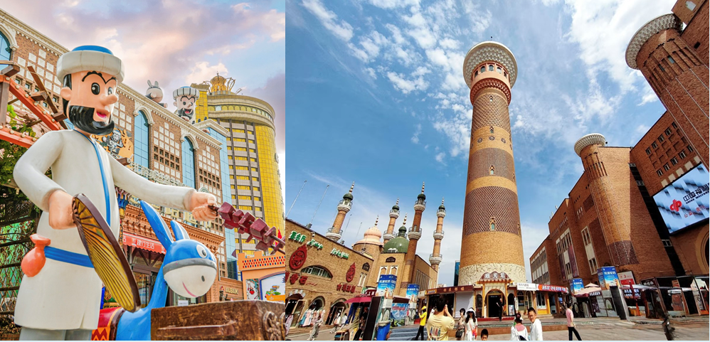
นำท่านเดินทางสู่ ถนนคนเดินตาปาจา ถ้าอยากสัมผัสกลิ่นอายของเส้นทางสายไหมแบบเต็มรูปแบบ ต้องมาเยือน อูหลู่มู่ฉี เมืองเอก แห่งซินเจียง ที่เปี่ยมไปด้วยวัฒนธรรมอุยกูร์ และความคึกคักของตลาดเก่าแก่ ไฮไลต์คือ “ต้าปาจา” (Grand Bazaar) เป็นตลาดตลาดพื้นเมืองที่ใหญ่ที่สุดในโลก อาคารต่างๆ ถูกออกแบบด้วยสถาปัตยกรรมสไตล์อิสลาม ให้ท่านได้ สัมผัสวิถีชีวิต ที่เต็มไปด้วยสีสันจากร้านค้า กลิ่นเครื่องเทศ และเสียงดนตรีพื้นเมือง เสมือนหลุดเข้าไปในโลกอาหรับผสมเอเชียกลาง ของที่ควรซื้อเป็นของฝาก และของที่ระลึก เครื่องเทศหอมฉุน ผลไม้อบแห้งคุณภาพเยี่ยม เช่น ลูกเกด อัลมอนด์ และอินทผลัม งาน หัตถกรรมอุยกูร์ เช่น ผ้าปักลาย, หมวกขนสัตว์ ของฝากจากที่นี่ไม่ใช่แค่สวยงาม แต่ยังเล่าถึงวัฒนธรรมของชนเผ่าต่างๆ ในซินเจียง ได้อย่างลึกซึ้ง
ค่ำ บริการอาหารค่ำ ณ ภัตตาคาร เมนูพิเศษ...อาหารซินเจียง
ที่พัก RAMADA BY WYNDHAM URUMQI หรือระดับเทียบเท่า 4 ดาวจีน

DAY 6
สนามบินอูรุมฉี • สนามบินลั่วหยางเป่ยเจียว• สนามบินสุวรรณภูมิ (B/-/-)
เช้า บริการอาหารเช้า BOX SET
หลังจากนั้นนำท่านเดินทางสู่ สนามบินอูรุมฉี เพื่อเดินทางกลับประเทศไทย
07.00 นำท่านเดินทางสู่ สนามบินลั่วหยาง เที่ยวบินที่ UQ2641 (บริการอาหารว่างและเครื่องดื่มบนเครื่อง)
10.45 เดินทางถึง สนามบินลั่วหยาง หลังจากนั้นนำท่านรอต่อเครื่องเพื่อเดินทางสู่ สนามบินสุวรรณภูมิ
12.15 นำท่านเดินทางสู่ สนามบินสุวรรณภูมิ เที่ยวบินที่ UQ2641 (บริการอาหารว่างและเครื่องดื่มบนเครื่อง)
15.25 เดินทางถึง สนามบินสุวรรณภูมิ ประเทศไทย โดยสวัสดิภาพ ... พร้อมความประทับใจ
************************************************************

อัตราค่าบริการ*ราคาพิเศษ!! *ไม่มีราคาเด็ก*
เด็กทารก (INF) อายุ 0-2ปี จ่าย 8900 ไม่มีที่นั่งบนเครื่องบิน
วันเดินทาง | ราคาทัวร์/ท่าน  ห้องละ 2-3 ท่าน | ราคา  ห้องพักเดี่ยว | ที่นั่ง
25 - 30 เมษายน 2569 | 35,999.- | 8,900.- | 20+1
16 – 21 พฤษภาคม 2569 | 36,999.- | 8,900.- | 20+1
23 – 28 พฤษภาคม 2569 | 37,999.- | 8,900.- | 20+1
13 -18 มิถุนายน 2569 | 38,999.- | 8,900.- | 20+1
20 – 25 มิถุนายน 2569 | 38,999.- | 8,900.- | 20+1
11 – 16 กรกฎาคม 2569 | 41,999.- | 8,900.- | 20+1
18 – 23 กรกฎาคม 2569 | 41,999.- | 8,900.- | 20+1
08 – 13 สิงหาคม 2569 | 41,999.- | 8,900.- | 20+1
15 – 20 สิงหาคม 2569 | 41,999.- | 8,900.- | 20+1
05 - 10 กันยายน 2569 | 39,999.- | 8,900.- | 20+1
12 – 17 กันยายน 2569 | 39,999.- | 8,900.- | 20+1
03 – 08 ตุลาคม 2569 | 39,999.- | 8,900.- | 20+1
10 - 15 ตุลาคม 2569 | 39,999.- | 8,900.- | 20+1
